Aplicación para la gestión del préstamo de libros
1 de JULIO - 31 de AGOSTO - 2024

IES. Arcipreste de Hita
Creado por: César San Juan Pastor



Contenido
Estudio inicial de la aplicación 5
Introducción 6
Análisis de posibilidades 6
Uso de una hoja Excel / manual 6
Uso de una Base de datos y programación de la misma (Access) 6
Creación de una aplicación propia 6
Objetivo 6
Requerimientos de la aplicación 6
Requerimientos software y hardware 8
Estudio de viabilidad 8
Técnica 8
Económica 8
Operativa 8
Legal 8
Planificación del Proyecto 9
Secuenciación de las fases del proyecto 9
Planificación de recursos y tiempos 9
Análisis 10
Casos de uso 11
Carga de datos (RF1 RF2) 11
Gestión alumnos (RF3) 11
Gestión prestamos (RF4 RF6) 11
Gestión listados (RF7 RF8) 12
Preservar los datos (RF9 RF10) 12
Descripción de los casos de uso 13
Carga de datos 13
Gestión de alumnos 13
Gestión de prestamos 14
Gestión de listados 15
Preservar los datos 15
Diagrama Conceptual 16
Diagrama de clases (diccionario de datos) 17
Diagrama de actividades 18
Generales 18
Carga de datos 19
Gestión de alumnos 20
Gestión de préstamos 21
Gestión de listados 22
Preservar datos 23
Esquema Entidad / Relación 24
Modelo relacional y normalización 25
Diseño del Proyecto 26
Diseño físico de la Base de Datos 27
Sql de creación (MySQL) 30
Estructura de almacenamiento 27
Diseño de procedimientos especiales 27
Configuración de la aplicación. 27
Estructura del fichero de datos 27
Diseño de la estructura de clases y librerías (diagrama de clases) 27
Diseño de la interfaz gráfica 28
Diseño de movimiento de ventanas 28
Diseño de las ventanas 28
Implementar el proyecto 29
Indicadores de calidad 30
Elaboración de una batería de pruebas para detectar errores 35
Evaluación y solución de incidencias 35
Evaluación y seguimiento del proyecto 35
Implantación del Proyecto 36
Plan de implantación 37
Manual de instalación 37
Instalación de la aplicación 37
Mejoras posibles 37
Manual de usuario 37
Anexos 38
Formulario de contrato usado 39
Fichero exportado de Delphos (alumnos) 40
Ejemplo de formulario de satisfacción 41
Datos de prueba 42

Tablas
No se encuentran elementos de tabla de ilustraciones.
Ilustraciones
No se encuentran elementos de tabla de ilustraciones.

Estudio inicial de la aplicación

Introducción
Dado el problema del aumento de préstamos en concesión de beca del instituto y la creciente gestión del mismo se detecta una necesidad de minimizar costes y tiempos en la gestión de este proceso. El mismo empieza al comienzo del curso en septiembre con la determinación del alumnado que ha sido becado y los libros existentes en depósito del año anterior. Del mismo modo, se deben configurar los datos de los cursos y libros en este periodo. Una vez realizada la configuración el proceso de gestión es tedioso y farragoso, en el que se incluye quedar con los alumnos y firmar el contrato de cesión. Una vez finalizado el curso hay que recuperar estos libros y finalizar la cesión, comprobando que estén bien.

“En este sentido, nos vemos en la obligación de buscar mecanismos más eficientes para la gestión del préstamo de libros”.

Análisis de posibilidades

Uso de una hoja Excel / manual
- Es el mecanismo actual y es el que nos ha llevado a determinar que es poco eficiente y debe ser mejorado.

Uso de una Base de datos y programación de la misma (Access)
Esta opción se ha presentado como factible pero la falta de experiencia en la programación del alumnado hace que esta opción no sea deseable.

“Esta opción será la elegida si no se puede crear la aplicación”.

Creación de una aplicación propia
Es evidente que esta opción sería la más deseable, pudiendo implementar todos los objetivos que sean necesarios y añadiendo el diseño que se desee. Además, se podría hacer extensible a más institutos en un futuro e incluso presentarse como un proyecto de innovación.
El problema principal que se plantea con esta solución es la seguridad.

Objetivo
Crear una aplicación web que posibilite el registro del préstamo de libros de forma segura y eficiente a todas las familias del centro y a la vez mejore la gestión de las mismas por parte de la secretaría del centro.

Requerimientos de la aplicación
La aplicación tendrá tres grandes áreas: Carga de datos, Gestión de los libros y obtención de documentación.
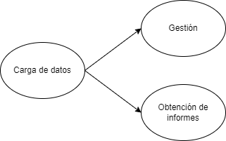

Requisitos funcionales
RF 1 | Carga de datos de materias, cursos y libros al comienzo del curso. En los libros establecer el número de ejemplares de cada uno.
RF 2 | Carga de datos del alumnado
RF 3 | Modificación y creación de alumnado
RF 4 | Gestión del préstamo: libros al alumno, devolución
RF 5 | Poder establecer el estado de cada libro prestado de forma individual (Sería deseable pero no sé si es imprescindible)
RF 6 | Creación e impresión del contrato de préstamos, registro de la firma
RF 7 | Búsquedas avanzadas, con filtros avanzados
RF 8 | Listados de libros, prestamos, alumnos
RF 9 | Copia de seguridad de todos los datos
RF 10 | Exportación de datos para el curso siguiente

Requerimientos software y hardware
Software desarrollo
IDE para desarrollo Python (PyCharm)
Apache 2.4.54
Python 3.13.5
JavaScript
Bootstrap 5.3 jQuery 3.7
<link https://cdn.jsdelivr.net/npm/bootstrap@5.3.3/dist/css/bootstrap.min.css
https://code.jquery.com/jquery-3.7.1.slim.min.js
XAMPP con MySQL 8.0
Flask 3.1.3
mysql-connector-python 9.6.0
flask-cors 6.0.2
Software draw.io https://app.diagrams.net/
Software implantación
Servidor web con Apache
Servidor web con Python 3.13.5
Servidor web con acceso ftp
Servidor web con XAMPP
Un usuario de acceso a Oracle independiente y BBDD propia
Un usuario ftp al directorio de la aplicación independiente
Hardware
Hosting externo que cumpla los requisitos de implantación
10GB libres en el servidor para subida de archivos

Estudio de viabilidad

Técnica
Los recursos necesarios para este proyecto serán mínimos al ser una única persona la encargada de desarrollarlo. Se debería tener en cuenta los conocimientos necesarios para el desarrollo: Análisis de sistemas, análisis y desarrollo de bases de datos y desarrollo e implantación de aplicaciones web con PHP/JavaScript. Con los recursos actuales de la plantilla se llevarán a cabo.

Económica
- Sería necesaria una persona a tiempo completo durante todo el proyecto con una duración estimada de 3 meses o a tiempo parcial con una duración estimada de 6 meses.
- Sería imprescindible la compra del software de desarrollo PHPStorm con una licencia profesional.
- Sería imprescindible la compra del hosting de implantación.
- Se debería dedicar varias horas de formación al personal de la empresa para su correcto uso.

Operativa
Hecho un análisis del funcionamiento actual de la gestión, es muy probable una alta aceptación por parte del personal de la aplicación. Al llevarse a cabo todo el desarrollo dentro del propio instituto permitirá al personal resolver dudas de funcionamiento que hará a la larga su completa implantación.

Legal
La viabilidad legal está más cuestionada, al necesitar almacenar información de los usuarios en servidores públicos. Según la ley actual deberíamos solicitar permiso a la agencia de protección de datos y dar de alta el fichero. Deberíamos implementar las medidas de seguridad exigidas para un nivel básico y los mecanismos de logs necesarios.
En caso que decidamos proporcionar esta aplicación a otros institutos, se deberá de tener en cuenta este punto y realizar un estudio más detallado.

Planificación del Proyecto

Secuenciación de las fases del proyecto
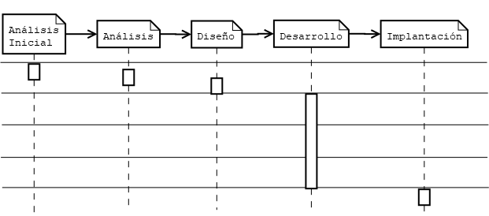

Planificación de recursos y tiempos
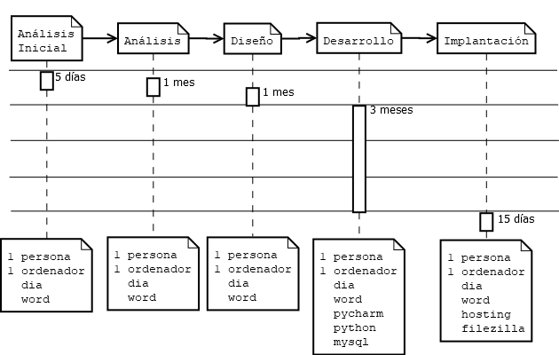

Análisis

Casos de uso

Carga de datos (RF1 RF2)
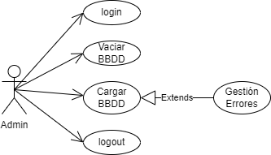

Gestión alumnos (RF3)

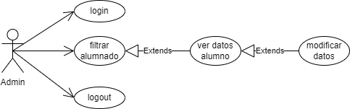

Gestión prestamos (RF4 RF6)
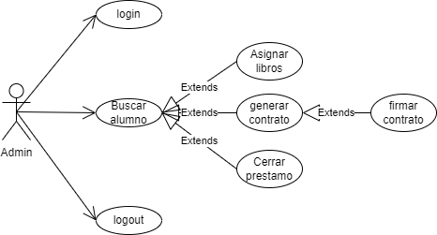

Gestión listados (RF7 RF8)
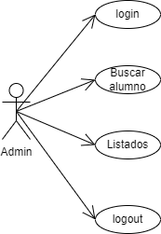

Preservar los datos (RF9 RF10)
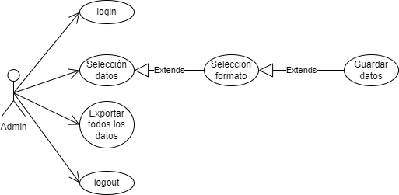

Descripción de los casos de uso

Carga de datos
Nombre | Login
Actores: | Administrador
Función: | Da acceso al sistema para poder realizar el resto de acciones.
Referencias: | RF - Todos
Nombre | Vaciar la BBDD
Actores: | Administrador
Función: | Para un correcto funcionamiento la BBDD debe estar vacía de datos, por lo que una vez validado, en este caso se podrá vaciar.
Referencias: | RF1 – RF2
Nombre | Cargar la BBDD
Actores: | Administrador
Función: | Se cargarán todos los datos necesarios, además del número de ejemplares de cada libro.
Referencias: | RF1 – RF2
Nombre | Cargar la BBDD subcaso: Gestion de errores
Actores: | Administrador
Función: | Si la carga de datos genera errores, se mostrará un informe y se darán posibles soluciones a los mismos.
Referencias: | RF1 – RF2
Nombre | logout
Actores: | Administrador
Función: | Salida del sistema.
Referencias: | RF Todos

Gestión de alumnos
Nombre | Login
Actores: | Administrador
Función: | Da acceso al sistema para poder realizar el resto de acciones.
Referencias: | RF - Todos
Nombre | Filtrar
Actores: | Administrador
Función: | Seleccionar el conjunto de alumnos o alumno sobre el que realizar la modificación, visualización de los datos
Referencias: | RF3
Nombre | Filtrar subcaso: Ver datos de alumnos
Actores: | Administrador
Función: | Se mostrarán todos los datos del alumno seleccionado incluso los libros asignados.
Referencias: | RF3
Nombre | Filtrar subcaso: Modificar datos
Actores: | Administrador
Función: | Se podrán cambiar los datos personales del alumno, así como el estado de los libros. NO se podrá cambiar de curso ya que implicaría cambios en la BBDD muy drásticos.
Referencias: | RF3
Nombre | logout
Actores: | Administrador
Función: | Salida del sistema.
Referencias: | RF Todos

Gestión de prestamos
Nombre | Login
Actores: | Administrador
Función: | Da acceso al sistema para poder realizar el resto de acciones.
Referencias: | RF - Todos
Nombre | Buscar alumno
Actores: | Administrador
Función: | Seleccionar el conjunto de alumnos o alumno sobre el que realizar la modificación, visualización de los datos
Referencias: | RF4 – RF6
Nombre | Buscar alumno subcaso: asignar libros
Actores: | Administrador
Función: | Se mostrarán todos los libros del curso y se podrán determinar cuáles se han prestado.
Referencias: | RF7 – RF8
Nombre | Buscar alumno subcaso: cerrar préstamos
Actores: | Administrador
Función: | Una vez devueltos todos los libros, se cerrará el préstamo para establecer que se tiene derecho al curso siguiente a préstamo
Referencias: | RF7 – RF8
Nombre | Buscar alumno subcaso: firmar contrato
Actores: | Administrador
Función: | Se podrá imprimir el contrato con el listado de libros y establecer como firmado
Referencias: | RF7 – RF8
Nombre | logout
Actores: | Administrador
Función: | Salida del sistema.
Referencias: | RF Todos

Gestión de listados
Nombre | Login
Actores: | Administrador
Función: | Da acceso al sistema para poder realizar el resto de acciones.
Referencias: | RF - Todos
Nombre | Buscar alumno
Actores: | Administrador
Función: | Seleccionar el conjunto de alumnos o alumno sobre el que realizar la modificación, visualización de los datos
Referencias: | RF7 – RF8
Nombre | Listados
Actores: | Administrador
Función: | Se generarán listados de todo tipo: libros, prestamos, por curso, materias, estado.
Referencias: | RF7 – RF8
Nombre | logout
Actores: | Administrador
Función: | Salida del sistema.
Referencias: | RF Todos

Preservar los datos
Nombre | Login
Actores: | Administrador
Función: | Da acceso al sistema para poder realizar el resto de acciones.
Referencias: | RF - Todos
Nombre | Exportar todos los datos
Actores: | Administrador
Función: | Se generará un fichero SQL-92 para preservar los datos. Se dará la posibilidad de exportarlos a csv también.
Referencias: | RF9 – RF10
Nombre | Selección de datos
Actores: | Administrador
Función: | Se mostrarán todas las tablas para determinar cuáles se van a preservar
Referencias: | RF9 – RF10
Nombre | Selección de datos subcaso: Selección de formato
Actores: | Administrador
Función: | Se pedirá el formato y sus características para exportar: json, csv, sql-92
Referencias: | RF9 – RF10
Nombre | Selección de datos subcaso: Guardar datos
Actores: | Administrador
Función: | Se generará el fichero correspondiente para poder descargar y guardar
Referencias: | RF9 – RF10
Nombre | logout
Actores: | Administrador
Función: | Salida del sistema.
Referencias: | RF Todos

Diagrama Conceptual
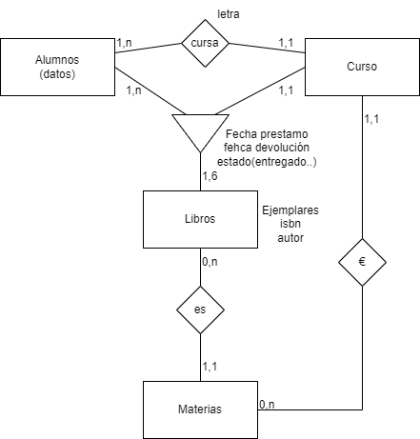

Diagrama de clases (diccionario de datos)
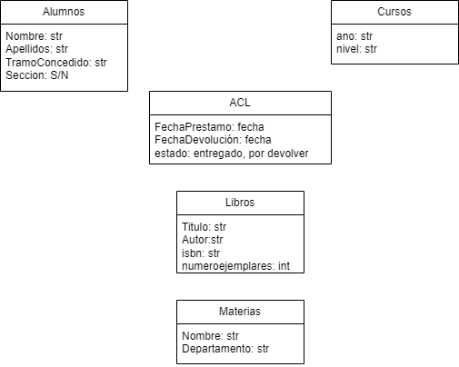

Diagrama de actividades

Generales
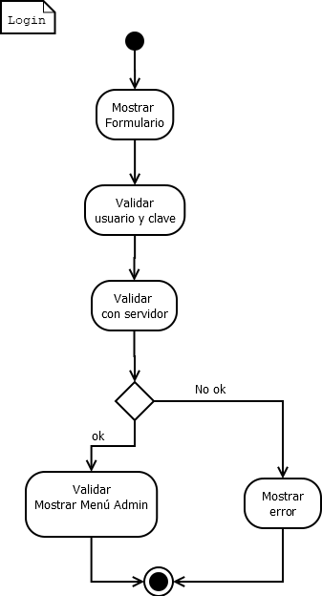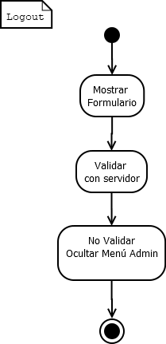

Carga de datos

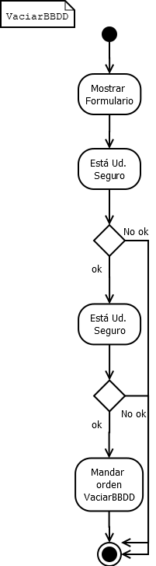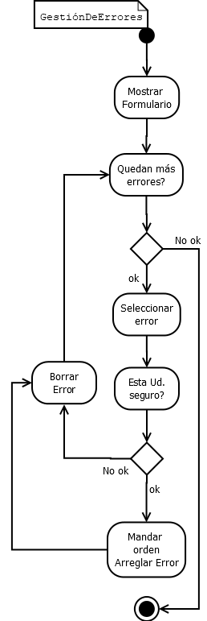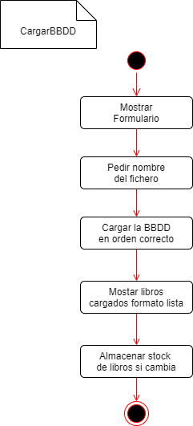

Gestión de alumnos
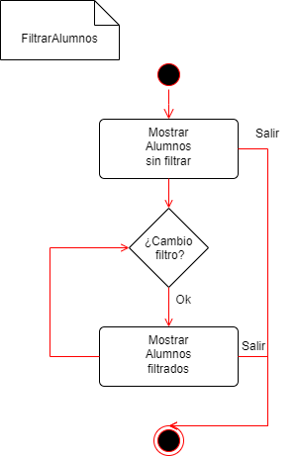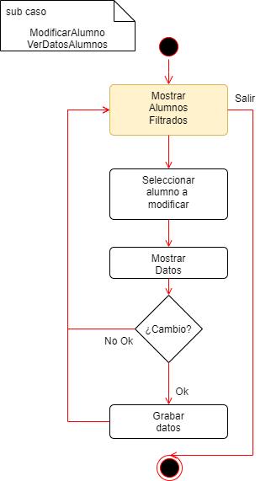

Gestión de préstamos
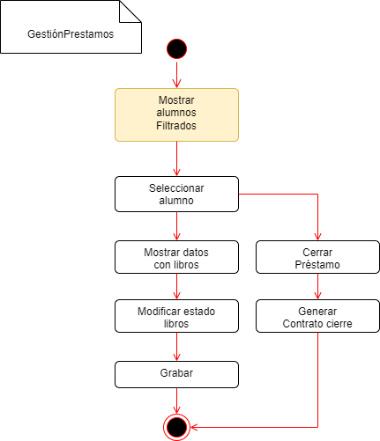

Gestión de listados
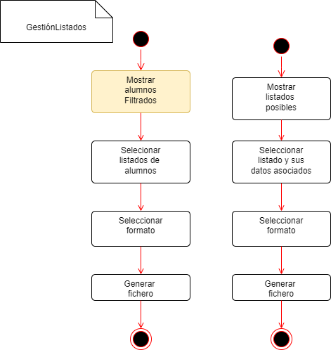

Preservar datos
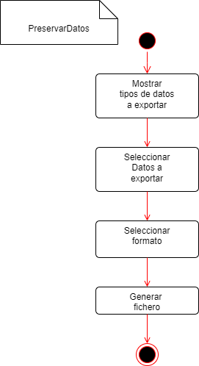

Esquema Entidad / Relación
Se ha determinado que no es necesaria una tabla de configuraciones, permitiendo que en diseño se tomen las alternativas más eficientes para este caso (es recomendable que se cree un fichero con los datos de configuración).

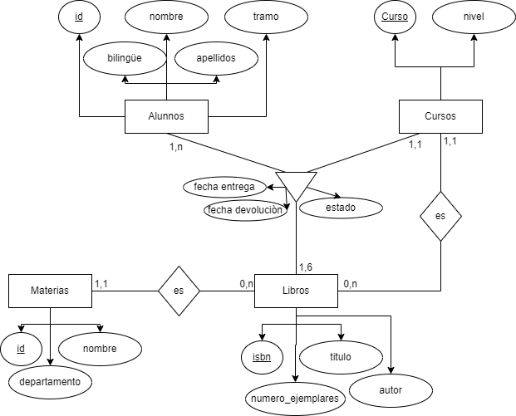

Modelo relacional y normalización
Una vez llevada a cabo la normalización, teniendo en cuenta hasta la forma de Boyce-Cood, el resultado es el siguiente:
Materias: id, nombre, departamento
Cursos: curso, nivel
Libros: isbn, titulo, autor, numero_ejemplares, id_materia, id_curso
Alumnos: id, nombre, apellidos, tramo (I, II, Ninguno), bilingüe (S/N)
AlumnosCursosLibros: isbn, id_alumno, id_curso, fecha_entrega, fecha_devolucion, estado (entregado, por_devolver)

Diseño del Proyecto

Diseño físico de la Base de Datos
materias
Nombre campo | Tipo | Tamaño | PK | FK | NONULL | Valor defecto | Observaciones
id | INT | 11 | X |  | X |  | AUTONUMÉRICO
nombre | VARCHAR | 255 |  |  | X
departamento | VARCHAR | 255 |  |  | X

cursos
Nombre campo | Tipo | Tamaño | PK | FK | NONULL | Valor defecto | Observaciones
curso | VARCHAR | 20 | X |  | X |  | Letra del niev
nivel | VARCHAR | 20 |  |  | X |  | 1ºeso, 2eso….

libros
Nombre campo | Tipo | Tamaño | PK | FK | NONULL | Valor defecto | Observaciones
isbn | VARCHAR | 20 | X |  | X |  | Validar formato isbn
titulo | VARCHAR | 255 |  |  | X
autor | VARCHAR | 255 |  |  | X
numero_ejemplares | INT | 5 |  |  | X
id_materia | INT | 11 |  | X | X |  | Tabla materias
id_curso | VARCHAR | 20 |  | X | X |  | Tabla cursos

alumnos
Nombre campo | Tipo | Tamaño | PK | FK | NONULL | Valor defecto | Observaciones
nie | VARCHAR | 10 | X |  | X |  | Número Identificación Escolar
nombre | VARCHAR | 255 |  |  | X
apellidos | VARCHAR | 255 |  |  | X
tramo | VARCHAR | 1 |  |  | X |  | 0, I, II (0 para no beca, tramo I y II)
bilingue | BOOL |  |  |  | X | False

alumnoscursoslibros
Nombre campo | Tipo | Tamaño | PK | FK | NONULL | Valor defecto | Observaciones
nie | VARCHAR | 10 | X | X | X |  | Tabla alumnos
curso | VARCHAR | 20 | X | X | X |  | Tabla cursos
isbn | VARCHAR | 20 | X | X | X |  | Tabla libros
fecha_entrega | DATE |  |  |  | X | Hora y día actual
fecha_devolución | DATE |  |  |  | X
estado | VARCHAR |  |  |  |  |  | P: Prestado, D:Devuelto

Estructura de almacenamiento
Rellenar

Diseño de la estructura de clases y librerías (diagrama de clases)
Rellenar

Diseño de la interfaz gráfica

Diseño de movimiento de ventanas
El diseño se ha pensado en facilitar el trabajo de los dos tipos de usuarios teniendo en cuenta un nivel bajo de conocimientos de informática. En este caso se recomiendan recorridos lineales y guiados para evitar los errores. Toda ventana permitirá la vuelta atrás del proceso para ayudar al usuario.
Rellenar con un gráfico de ventanas

Diseño de las ventanas

Ventana uno ejemplo
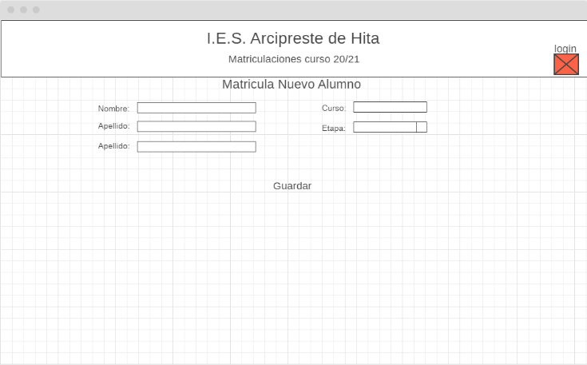
Descripción de la ventana y sus restricciones.
Ilustración 1 - Ventana ejemplo

RELLENAR con todo lo que haga falta para cada ventana

Implementar el proyecto

Sql de creación (MySQL)

-- phpMyAdmin SQL Dump
-- version 5.2.0
-- https://www.phpmyadmin.net/
--
-- Servidor: 127.0.0.1
-- Tiempo de generación: 24-06-2024 a las 18:56:50
-- Versión del servidor: 10.4.27-MariaDB
-- Versión de PHP: 8.2.0

SET SQL_MODE = "NO_AUTO_VALUE_ON_ZERO";
START TRANSACTION;
SET time_zone = "+00:00";

/*!40101 SET @OLD_CHARACTER_SET_CLIENT=@@CHARACTER_SET_CLIENT */;
/*!40101 SET @OLD_CHARACTER_SET_RESULTS=@@CHARACTER_SET_RESULTS */;
/*!40101 SET @OLD_COLLATION_CONNECTION=@@COLLATION_CONNECTION */;
/*!40101 SET NAMES utf8mb4 */;
--
-- Base de datos: `bancolibros`
--
-- --------------------------------------------------------
--
-- Estructura de tabla para la tabla `alumnos`
--
CREATE TABLE `alumnos` (
`nie` varchar(10) NOT NULL,
`nombre` varchar(255) NOT NULL,
`apellidos` varchar(255) NOT NULL,
`tramo` varchar(2) NOT NULL DEFAULT '0' COMMENT '0 nada, I tramo I y II Tramo 2',
`bilingue` tinyint(1) NOT NULL DEFAULT 1 COMMENT '0 True, 1 false'
) ENGINE=InnoDB DEFAULT CHARSET=utf8 COLLATE=utf8_spanish2_ci;
-- --------------------------------------------------------
--
-- Estructura de tabla para la tabla `alumnoscrusoslibros`
--
CREATE TABLE `alumnoscrusoslibros` (
`nie` varchar(10) NOT NULL,
`curso` varchar(255) NOT NULL,
`isbn` varchar(20) NOT NULL,
`fecha_entrega` date NOT NULL,
`fecha_devolucion` date NOT NULL,
`estado` varchar(1) NOT NULL DEFAULT 'P' COMMENT 'P: Prestado, D:Devuelto'
) ENGINE=InnoDB DEFAULT CHARSET=utf8 COLLATE=utf8_spanish2_ci;
-- --------------------------------------------------------
--
-- Estructura de tabla para la tabla `cursos`
--
CREATE TABLE `cursos` (
`curso` varchar(20) NOT NULL,
`nivel` varchar(20) NOT NULL
) ENGINE=InnoDB DEFAULT CHARSET=utf8 COLLATE=utf8_spanish2_ci;
-- --------------------------------------------------------
--
-- Estructura de tabla para la tabla `libros`
--
CREATE TABLE `libros` (
`isbn` varchar(20) NOT NULL,
`titulo` varchar(255) NOT NULL,
`autor` varchar(255) NOT NULL,
`numero_ejemplares` int(5) NOT NULL,
`id_materia` int(11) NOT NULL,
`id_curso` varchar(20) NOT NULL
) ENGINE=InnoDB DEFAULT CHARSET=utf8 COLLATE=utf8_spanish2_ci;
-- --------------------------------------------------------
--
-- Estructura de tabla para la tabla `materias`
--
CREATE TABLE `materias` (
`id` int(11) NOT NULL,
`nombre` varchar(255) NOT NULL,
`departamento` varchar(255) NOT NULL
) ENGINE=InnoDB DEFAULT CHARSET=utf8 COLLATE=utf8_spanish2_ci;
--
-- Índices para tablas volcadas
--
--
-- Indices de la tabla `alumnos`
--
ALTER TABLE `alumnos`
ADD PRIMARY KEY (`nie`);
--
-- Indices de la tabla `alumnoscrusoslibros`
--
ALTER TABLE `alumnoscrusoslibros`
ADD PRIMARY KEY (`nie`,`curso`,`isbn`),
ADD KEY `isbn` (`isbn`),
ADD KEY `curso` (`curso`);
--
-- Indices de la tabla `cursos`
--
ALTER TABLE `cursos`
ADD PRIMARY KEY (`curso`);
--
-- Indices de la tabla `libros`
--
ALTER TABLE `libros`
ADD PRIMARY KEY (`isbn`),
ADD KEY `FK_Materias` (`id_materia`),
ADD KEY `FK_Cursos` (`id_curso`) USING BTREE;
--
-- Indices de la tabla `materias`
--
ALTER TABLE `materias`
ADD PRIMARY KEY (`id`);
-- Restricciones para tablas volcadas
--
--
-- Filtros para la tabla `alumnoscrusoslibros`
--
ALTER TABLE `alumnoscrusoslibros`
ADD CONSTRAINT `alumnoscrusoslibros_ibfk_1` FOREIGN KEY (`isbn`) REFERENCES `libros` (`isbn`) ON DELETE CASCADE ON UPDATE CASCADE,
ADD CONSTRAINT `alumnoscrusoslibros_ibfk_2` FOREIGN KEY (`nie`) REFERENCES `alumnos` (`nie`) ON DELETE CASCADE ON UPDATE CASCADE,
ADD CONSTRAINT `alumnoscrusoslibros_ibfk_3` FOREIGN KEY (`curso`) REFERENCES `cursos` (`curso`) ON DELETE CASCADE ON UPDATE CASCADE;
--
-- Filtros para la tabla `libros`
--
ALTER TABLE `libros`
ADD CONSTRAINT `fk_libros_cursos` FOREIGN KEY (`id_curso`) REFERENCES `cursos` (`curso`) ON DELETE CASCADE ON UPDATE CASCADE,
ADD CONSTRAINT `fk_libros_materias` FOREIGN KEY (`id_materia`) REFERENCES `materias` (`id`) ON DELETE CASCADE ON UPDATE CASCADE;
COMMIT;
/*!40101 SET CHARACTER_SET_CLIENT=@OLD_CHARACTER_SET_CLIENT */;
/*!40101 SET CHARACTER_SET_RESULTS=@OLD_CHARACTER_SET_RESULTS */;
/*!40101 SET COLLATION_CONNECTION=@OLD_COLLATION_CONNECTION */;

Indicadores de calidad
Usabilidad
Categoría | Parámetro | Indicador | Fuente | Resultado
Navegabilidad | ¿Navegación intuitiva? | Se organiza en secciones | Encuesta | Si No
 |  | Se accede de forma rápida | Encuesta | Si No
 | ¿Dispone de menú? | Tiene un menú navegable | Encuesta | Si No
 |  | Dispone de mapa | Encuesta | Si No
 | ¿Compatible edge? | Las imágenes se cargan | Encuesta | Si No
 |  | Se visualiza de forma correcta | Encuesta | Si No
 | ¿Compatible chrome? | Las imágenes se cargan | Encuesta | Si No
 |  | Se visualiza de forma correcta | Encuesta | Si No
 | ¿Compatible Firefox? | Las imágenes se cargan | Encuesta | Si No
 |  | Se visualiza de forma correcta | Encuesta | Si No
 | ¿Compatible Safari? | Las imágenes se cargan | Encuesta | Si No
 |  | Se visualiza de forma correcta | Encuesta | Si No
Velocidad | ¿Velocidad de carga? | Tamaño medio de la página | Aplicación | __Kb
 |  | Tiempo hasta la carga completa | Aplicación | __milisegundos
Diseño general | ¿Diseño? | Simplicidad | Encuesta | 0 a 10
 |  | Claridad | Encuesta | 0 a 10
 |  | Coherencia | Encuesta | 0 a 10
 |  | Facilidad de uso | Encuesta | 0 a 10
Disponibilidad
Categoría | Parámetro | Indicador | Fuente | Resultado
Visualización en diversos dispositivos | ¿Funciona con móviles? | Funciona el texto | Encuesta | Si No
 |  | Funciona las búsquedas | Encuesta | Si No
 |  | Funcionan las acciones de los botones | Encuesta | Si No
 | ¿Funciona con táblets? | Funciona el texto | Encuesta | Si No
 |  | Funciona las búsquedas | Encuesta | Si No
 |  | Funcionan las acciones de los botones | Encuesta | Si No
Disponibilidad | ¿Tiempo disponible? | Media de disponibilidad | Encuesta | _ porcentaje
Analítica
Categoría | Parámetro | Indicador | Fuente | Resultado
Audiencia | ¿Número de usuarios? | Conexiones por día | Aplicación | _ Conexiones
 |  | Duración media de la sesión | Aplicación | _segundos
Funcionamiento
Categoría | Parámetro | Indicador | Fuente | Resultado
Satisfacción | ¿Satisfacción general? | Valoración | Encuesta | 0 a 10
 |  | Funcionamiento general | Encuesta | 0 a 10
 |  | Disponibilidad | Encuesta | 0 a 10

Elaboración de una batería de pruebas para detectar errores
La batería de pruebas que se muestran a continuación se deberá realizar en al menos los navegadores Chrome y Firefox, siendo recomendable que se hicieran también en Edge y Safari tanto en escritorio Windows, Mac y Linux como en Android y Apple.
Rellenar
Ventana de ejemplo uno
Descripción | Parámetros | Esperado | Obtenido | Resultado
Titulo
Descripción de la prueba | Parámetros | Valor esperado | Valor obtenido | OK/Fallo

Evaluación y solución de incidencias
Rellenar

Evaluación y seguimiento del proyecto
Rellenar

Implantación del Proyecto

Plan de implantación
Rellenar: Esto es un ejemplo NO USAR, hacer el nuestro propio en función de mi proyecto

En cuanto a la implantación del software, tendremos en cuenta que se minimizarán las molestias que se puedan realizar al personal existente, por lo que la migración se realizará de noche, estando disponible al día siguiente en el que se realizarán pruebas con el personal y una vez la formación del mismo haya sido terminada. A continuación, el plan de instalación para el sistema.

Instalación Configuración Pruebas Migración
Software Software Formación
22 día 33 día 55 días 55 días
mañana mañana mañana noche – mañana
Pruebas de sistema Pruebas de usuario Pruebas de funcionamiento
Instalador Instalador Usuario

Manual de instalación

Instalación de la aplicación
Rellenar

Mejoras posibles
Rellenar

Manual de usuario
Rellenar

Anexos

Formulario de contrato usado

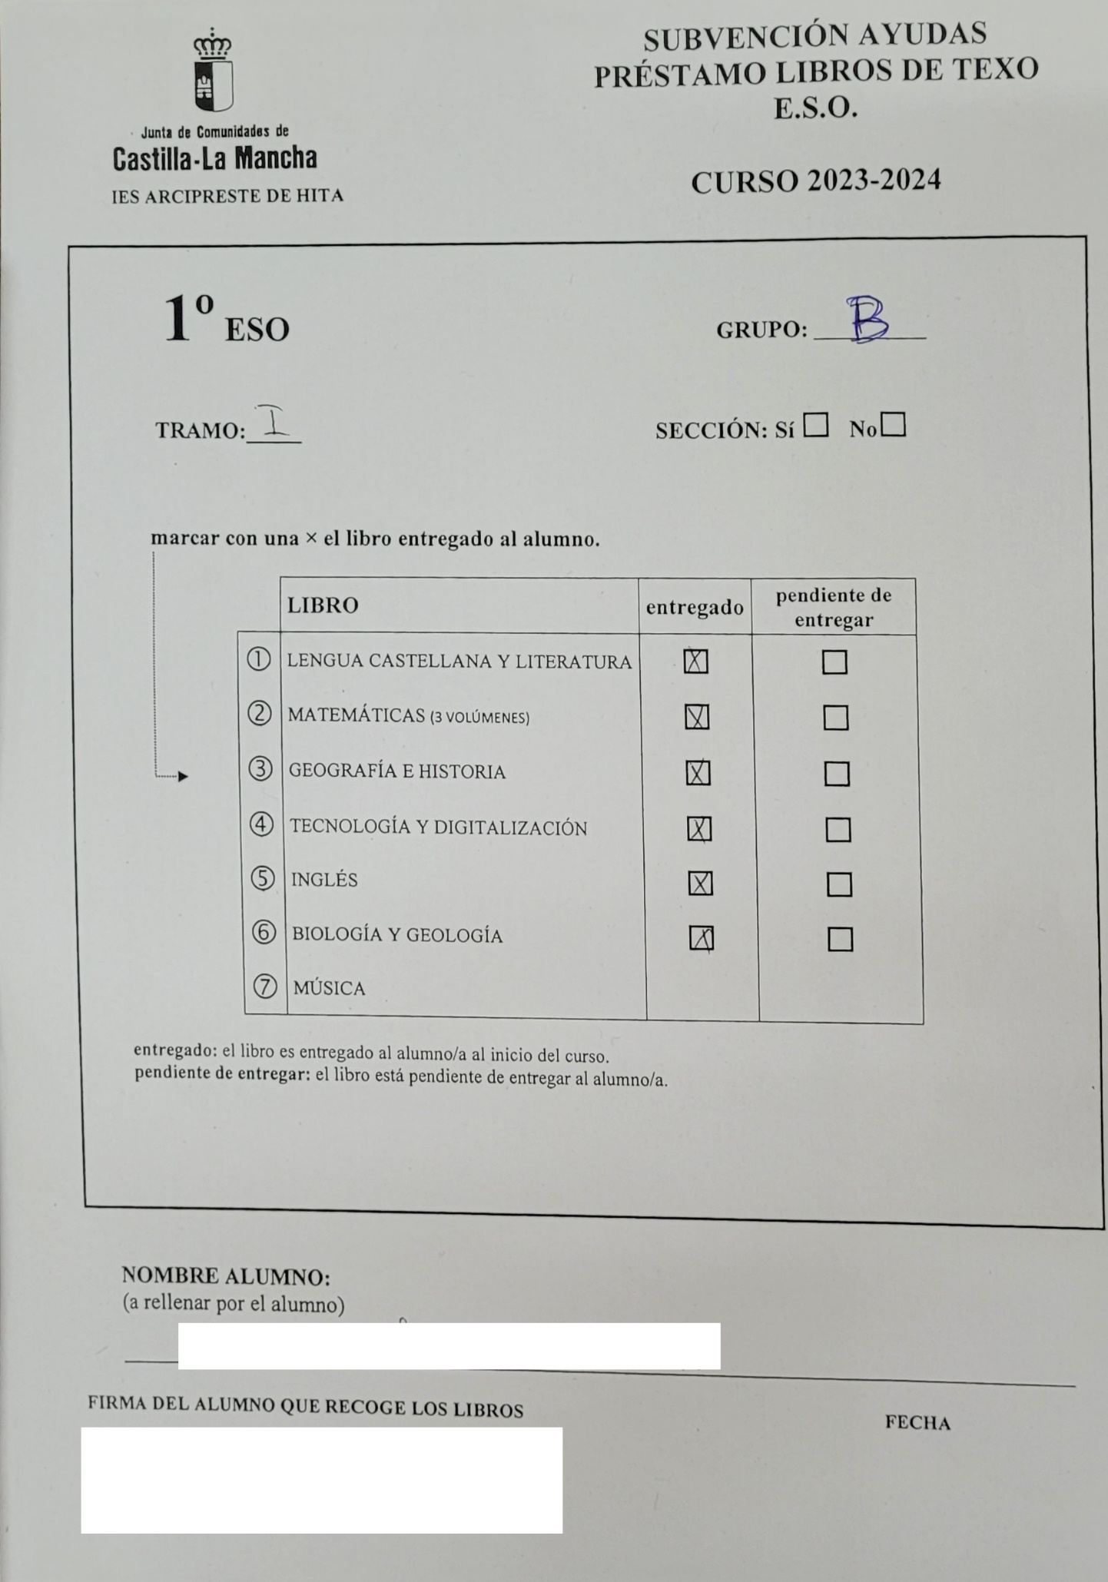

Fichero exportado de Delphos (alumnos)
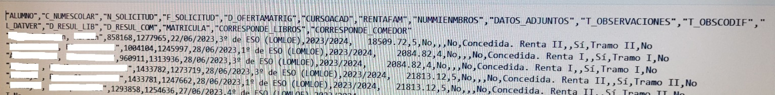
CSV separado por comas (,) cualificado el nombre por comillas dobles (“). Los campos son:
Alumno (Apellidos, Nombre), NumeroEscolar, NumeroSolicitud, FechaSolicitud, CampoNoNecesario, CursoAcadémico, CampoNoNecesario, CampoNoNecesario, CampoNoNecesario, CampoNoNecesario, CampoNoNecesario, CampoNoNecesario, CampoNoNecesario, CampoNoNecesario, ResultadoLibros, ResultadoComedor, Matriculado, TipoBecaLibros, TipoBecaComedor

Ejemplo de formulario de satisfacción
Fecha:

Indicador
Se organiza en secciones | Si | No
Se accede de forma rápida | Si | No
Tiene un menú navegable | Si | No
Dispone de mapa | Si | No
Las imágenes se cargan | Si | No
Se visualiza de forma correcta | Si | No
Las imágenes se cargan | Si | No
Se visualiza de forma correcta | Si | No
Las imágenes se cargan | Si | No
Se visualiza de forma correcta | Si | No
Las imágenes se cargan | Si | No
Se visualiza de forma correcta | Si | No
Funciona el texto | Si | No
Funciona las búsquedas | Si | No
Funcionan las acciones de los botones | Si | No
Funciona el texto | Si | No
Funciona las búsquedas | Si | No
Funcionan las acciones de los botones | Si | No
Valoración | 0 | 1 | 2 | 3 | 4 | 5 | 6 | 7 | 8 | 9 | 10
Funcionamiento general
Disponibilidad
Simplicidad
Claridad
Coherencia
Facilidad de uso
Comentarios:

Datos de prueba
Rellenar

Tabla de contenido extendida
Estudio inicial de la aplicación 5
Introducción 6
Análisis de posibilidades 6
Uso de una hoja Excel / manual 6
Uso de una Base de datos y programación de la misma (Access) 6
Creación de una aplicación propia 6
Objetivo 6
Requerimientos de la aplicación 6
Requerimientos software y hardware 8
Estudio de viabilidad 8
Técnica 8
Económica 8
Operativa 8
Legal 8
Planificación del Proyecto 9
Secuenciación de las fases del proyecto 9
Planificación de recursos y tiempos 9
Análisis 10
Casos de uso 11
Carga de datos (RF1 RF2) 11
Gestión alumnos (RF3) 11
Gestión prestamos (RF4 RF6) 11
Gestión listados (RF7 RF8) 12
Preservar los datos (RF9 RF10) 12
Descripción de los casos de uso 13
Carga de datos 13
Gestión de alumnos 13
Gestión de prestamos 14
Gestión de listados 15
Preservar los datos 15
Diagrama Conceptual 16
Diagrama de clases (diccionario de datos) 17
Diagrama de actividades 18
Generales 18
Carga de datos 19
Gestión de alumnos 20
Gestión de préstamos 21
Gestión de listados 22
Preservar datos 23
Esquema Entidad / Relación 24
Modelo relacional y normalización 25
Diseño del Proyecto 26
Diseño físico de la Base de Datos 27
Sql de creación (MySQL) 30
Estructura de almacenamiento 27
Diseño de procedimientos especiales 27
Configuración de la aplicación. 27
Estructura del fichero de datos 27
Diseño de la estructura de clases y librerías (diagrama de clases) 27
Diseño de la interfaz gráfica 28
Diseño de movimiento de ventanas 28
Diseño de las ventanas 28
Ventana uno ejemplo 28
Implementar el proyecto 29
Indicadores de calidad 30
Elaboración de una batería de pruebas para detectar errores 35
Evaluación y solución de incidencias 35
Evaluación y seguimiento del proyecto 35
Implementación de la BBDD bajo Mysql ¡Error! Marcador no definido.
Implantación del Proyecto 36
Plan de implantación 37
Manual de instalación 37
Instalación de la aplicación 37
Mejoras posibles 37
Manual de usuario 37
Anexos 38
Formulario de contrato usado 39
Fichero exportado de Delphos (alumnos) 40
Ejemplo de formulario de satisfacción 41
Datos de prueba 42

